龍崎區竹炭故事館簡介
館室介紹
龍崎竹炭故事館為早期舊鄉公所，舊鄉公所於民國39年以混凝土建造之廳舍，至今已有60年之日式建築。於民國66年遷出另建今之區公所現址，並出售給鄉內蔡姓屋主，也就荒廢至98年由農會整理修建成今之竹炭故事館，以展示各式炭之種類和竹炭燒製及竹醋液收集過程、功效，並展售竹炭系列產品和農特產品。
基本資料
場地名稱：龍崎竹炭故事館
管理單位：龍崎區農會
建築物用途：竹炭文化產業展示、竹炭系列產品和農特產品展售
開放日期與時間：全年無休、假日開放時間：上午8時至12時、下午1時至5時，週一至週五開放時間：上午8時至12時、下午1時至4:30。
館室收費標準：免費參觀
導覽解說：館內竹炭燒製過程、竹炭窯現場解說免費（2處相差5分鐘走路程）
竹炭除臭包DIY、竹炭手工皂DIY每份80元、一次2份共150元。
午餐：農會田媽媽餐廳午餐可用訂桌每桌2000元以上，可預約調整菜單。或便當定做80元或60元皆可。也可以自助式時菜竹筍海產粥或竹筍鹹飯配竹筍湯、炒筍片、白醋筍…等。
聯絡資訊：電話06-5940463（館內）、農會電話06-5941114
農會傳真06-5941730
聯絡人：黃怡婷、張雅菁、林森態
地址：台南市龍崎區崎頂里2鄰49號
農會網址：http://www.longcifa.com/
E-mail：r5940015@ms46.hinet.net
交通路線：從台南市出發182縣道經仁德、歸仁、關廟、龍崎四鄉鎮串聯而形成。中山高仁德下及南二高關廟下、台86線和高鐵台南站咫尺可達，交通四通八達很方便。
附近景點：館旁有虎形山運動休閒公園、龍崎竹炭文化園區、農會田媽媽餐廳（需預約）、牛埔泥岩生態教學園區。

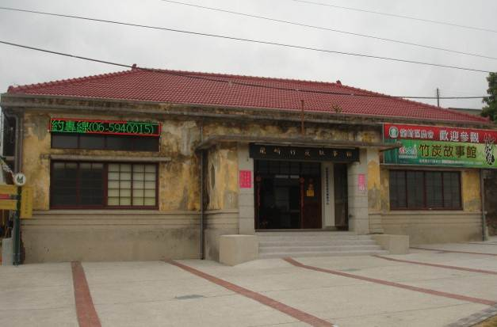 | 龍崎竹炭故事館位於虎形山公園入口旁、本會於100年1月1日整建完成正式開館。
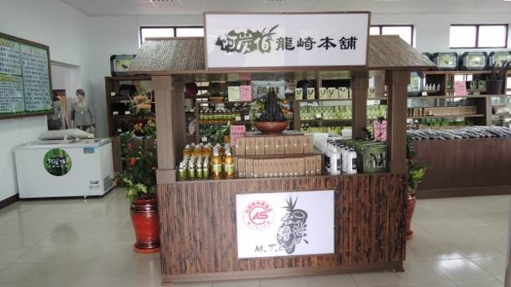 | 龍崎竹炭故事館內阿探伯龍崎本舖展示櫥櫃
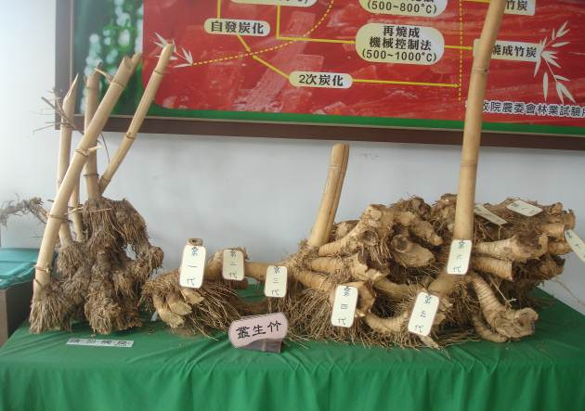 | 龍崎竹炭故事館內展示綠竹筍生長過程
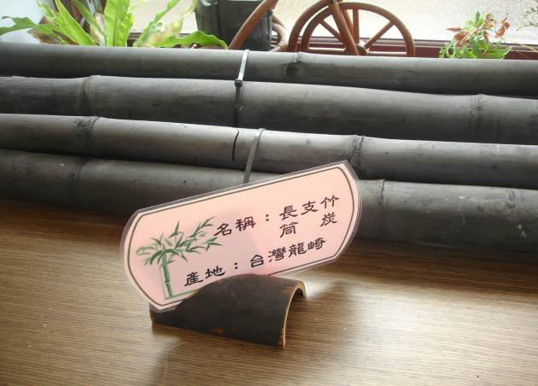 | 龍崎竹炭故事館內展示各式炭種類：  長枝竹筒炭
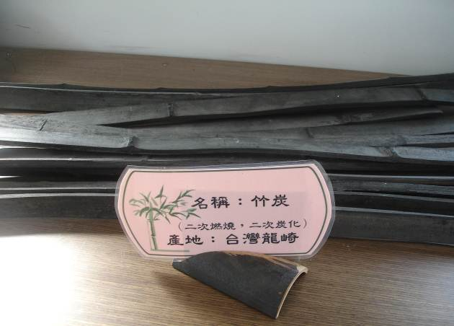 | 龍崎竹炭故事館內展示各式炭種類：  孟宗竹炭片
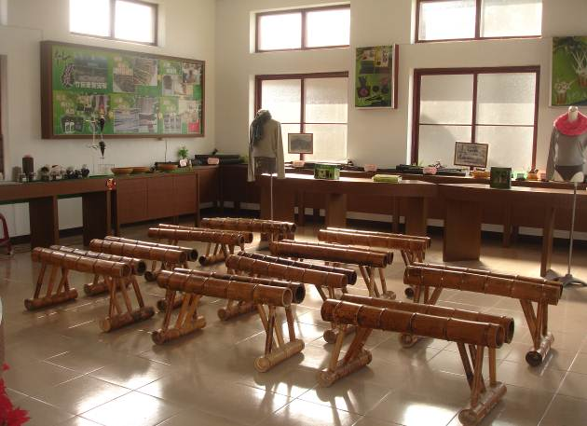 | 龍崎竹炭故事館內展示竹休閒椅
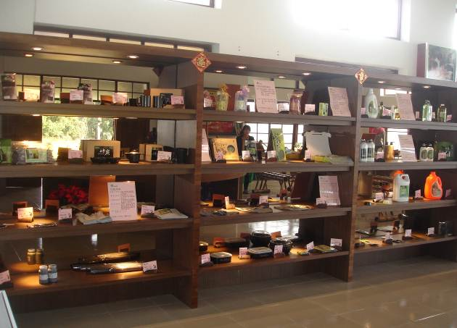 | 龍崎竹炭故事館內展售櫥櫃、展示售竹炭系列產品：竹炭紡織產品、竹炭藝術產品、竹炭潔淨產品、竹炭片及竹醋液
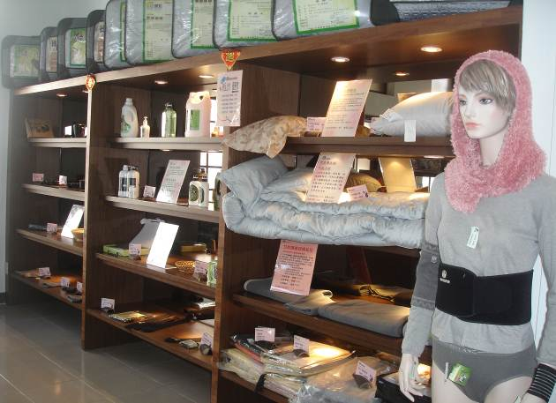 | 龍崎竹炭故事館內展售櫥櫃、展示售竹炭系列產品：竹炭紡織產品、竹炭藝術產品、竹炭潔淨產品、竹炭片及竹醋液
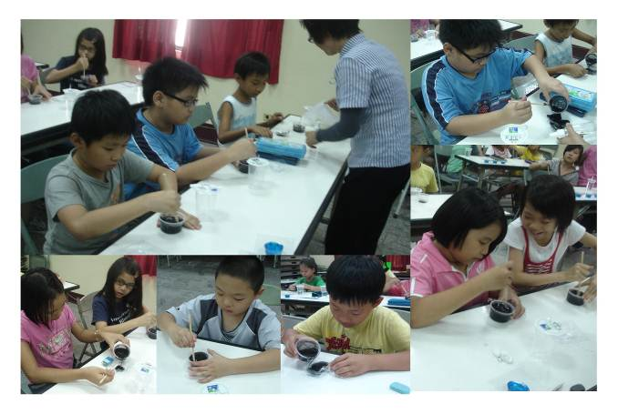 | 本會可接受竹醋液、竹炭DIY手工皂及竹炭除臭包DIY親子教學

